správa počítačových sítí, outsourcing, poradenství, grafické práce, prodej hardwaru a softwaru

# Cenová kalkulace

**Repasované notebooky**

1 ks HP 650 G3 15,6“ Intel Core i5-7200U @ 2.50GHz 9 500 Kč / bez DPH

## Popis

Intel Core i5-7200U @ 2.50GHz (PassMark 3397), 8GB RAM, 256GB SSD, Grafická karta Intel HD 620, DVDRW, webkamera

2x USB 3.0, USB-C, VGA, DP, RJ-45, audio, displej 15,6“ TFT, FHD 1920 x 1080, OEM Microsoft

Windows 10PRO

záruka 2 roky

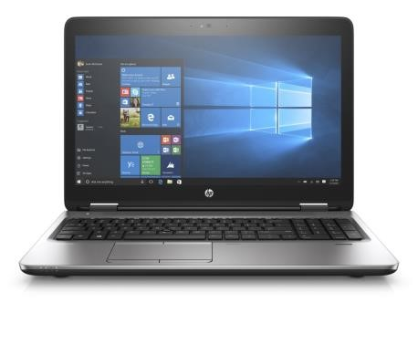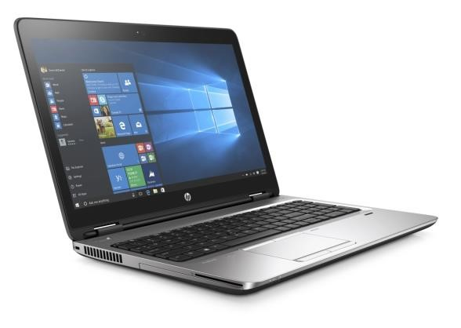

## Celkem 12 ks 114 000 Kč bez DPH / 137 940 Kč s DPH

Na Větrově 392/16 Smilkov 50

142 00 Praha 4 257 89 Heřmaničky

karel@bukovsky.eu, +420 733 710 560

IČ: 74493655